Р Е Ш Е Н И Е

Думы Ипатовского городского округа Ставропольского края

31 января 2023 года г. Ипатово № 7

Об установлении границ территории, на которой осуществляется территориальное общественное самоуправление (ТОС № 3 - с. Бурукшун)

В соответствии с Федеральным законом от 06 октября 2003 г. № 131-ФЗ «Об общих принципах организации местного самоуправления в Российской Федерации», решением Думы Ипатовского городского округа Ставропольского края от 25 сентября 2018 г. № 178 «Об утверждении Порядка организации и осуществления территориального общественного самоуправления на территории Ипатовского городского округа Ставропольского края», Уставом Ипатовского городского округа Ставропольского края, рассмотрев заявление инициативной группы граждан по установлению границ территории территориального общественного самоуправления ТОС № 3 –с. Бурукшун,
Дума Ипатовского городского округа Ставропольского края

РЕШИЛА:

1. Установить границы территории, на которой осуществляется территориальное общественное самоуправление (ТОС № 3- с. Бурукшун), согласно Приложения №1 (схема) и Приложения № 2 (описание).
2. Границы территории, на которой осуществляется территориальное общественное самоуправление, являются границами земельного участка.
3. Настоящее решение разместить на официальном сайте администрации Ипатовского городского округа Ставропольского края в сети Интернет.
4. Контроль за исполнением настоящего решения возложить на комитет Думы Ипатовского городского округа Ставропольского края по местному самоуправлению, контролю за деятельностью органов и должностных лиц местного самоуправления, по защите прав граждан, охране общественного порядка и безопасности, казачеству и общественным объединениям и первого заместителя администрации Ипатовского городского округа Ставропольского края.
5. Настоящее решение вступает в силу со дня его принятия.

Председатель Думы
Ипатовского городского округа
Ставропольского края Г.Д. Плескач

Приложение № 1

к решению Думы

Ипатовского городского округа

Ставропольского края

от 31 января 2023г. № 7

Схема границ территории, на которой осуществляется территориальное общественное самоуправление (ТОС № 3 - с. Бурукшун)

68
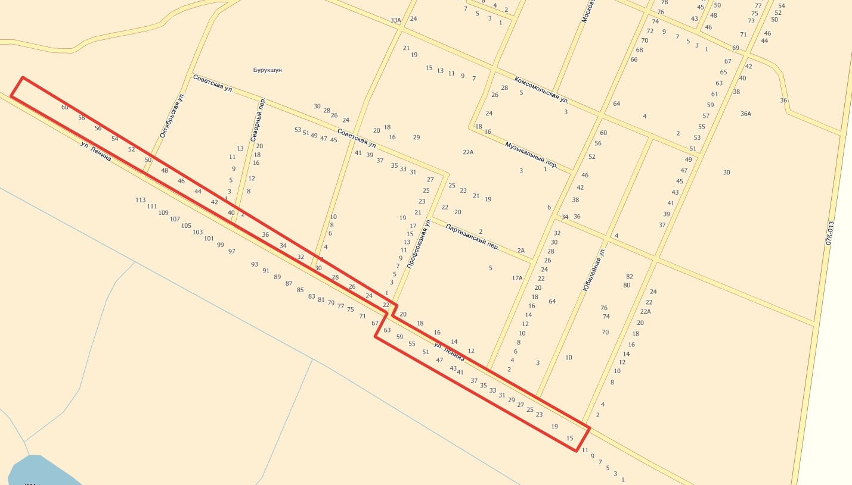
13

Приложение № 2

к решению Думы

Ипатовского городского округа

Ставропольского края

от 31 января 2023 г. № 7

Описание границ территории, на которой осуществляется территориальное общественное самоуправление (ТОС № 3 - с.Бурукшун)

Территория территориального общественного самоуправления располагается по адресу: Ставропольский край, Ипатовский район, с. Бурукшун, имеет следующие границы:
с четной стороны граница территориального общественного самоуправления проходит с запада на восток от земельного участка № 68 по ул. Ленина (N45°54'29.6641" E42°31'53.5347") до дома № 22 по ул. Ленина (N45°54'10.5738" E42°32'38.6473");
нечетная сторона улицы включает в себя земельные участки от ул. Ленина д. 63 (N45°54'08.2548" E42°32'38.8018") с востока на запад до точки ул. Ленина д.13 (N45°53'59.0863" E42°33'01.8989").
На территории территориального общественного самоуправления не входят многоквартирные жилые дома. Территории, закрепленные в установленном порядке за учреждениями, предприятиями и организациями, не входят в состав территории территориального общественного самоуправления с. Бурукшун.

______________________

